Химические реакции, стохастическое горение

Этап 3.Комплексы программ

Озьяс Стев Икнэль Дани

Table of Contents

# 1 Цель работы

Написать программный комплекс для реализации задачи.

# 2 Задачи

1. Напишите программу, моделирующую ансамбль частиц, в которых возможна мономолекулярная экзотермическая реакция. Рассмотрите случай нулевой теплопроводности. Постройте графики зависимости числа непрореагировавших частиц от времени при разных температурах. Сравните полученные графики с теоретическими зависимостями.
2. Постройте графики зависимости числа непрореагировавших частиц, температуры и скорости реакции от времени в случае бесконечной теплопроводности внутри области моделирования, считая процесс адиабатическим.

# 3 Решение

Построили графики зависимости числа непрореагировавших частиц, температуры и скорости реакции от времени в случаях нулевой теплопроводности и бесконечной теплопроводности внутри области моделирования, считая процесс адиабатическим.

* Случай нулевой теплопроводности

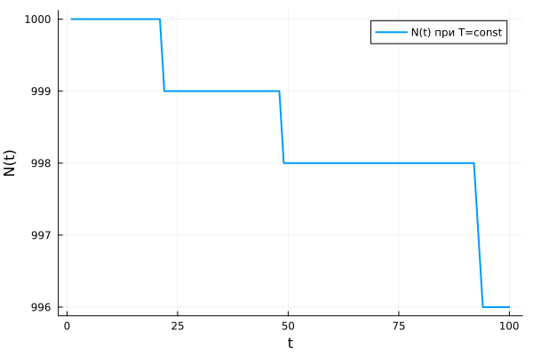

Рис. 1: График зависимости числа непрореагировавших частиц от времени

* Случай бесконечной теплопроводности

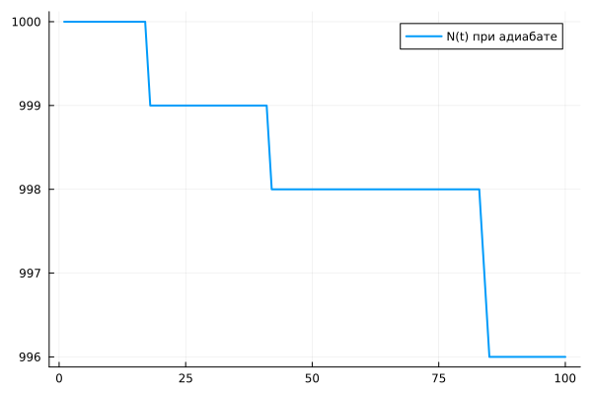

Рис. 2: График зависимости числа непрореагировавших частиц от времени

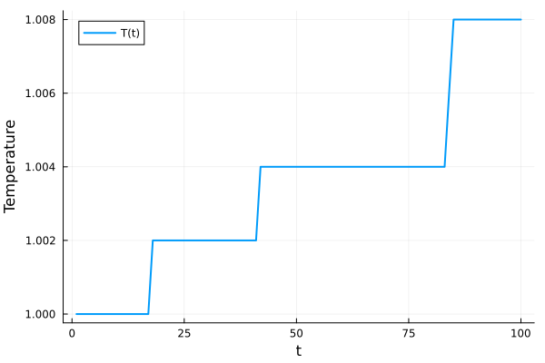

Рис. 3: График зависимости температуры от времени

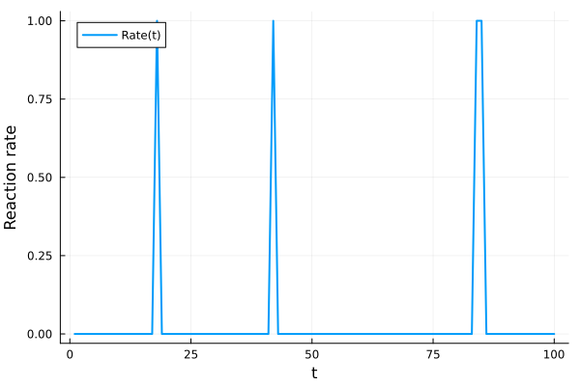

Рис. 4: График зависимости скорости реакции от времени

# 4 Код программы на языке Julia

using Random  
using Plots  
  
# Функция моделирует мономолекулярную экзотермическую реакцию в ансамбле частиц  
# thermal = "zero" — температура постоянна  
# thermal = "infinite" — система с бесконечной теплопроводностью (адиабатический случай)  
  
function simulate_reaction(N₀, Ea, q, c, τ, T₀, dt, steps; thermal="zero")  
 N, T = N₀, T₀ # Начальное количество частиц и температура  
 Ns, Ts, vs = Float64[], Float64[], Float64[] # Массивы для хранения N(t), T(t), скорости реакции  
  
 for _ in 1:steps # Цикл по временным шагам  
 reacted = 0 # Счетчик среагировавших частиц на текущем шаге  
  
 for _ in 1:N # Для каждой из оставшихся частиц  
 E = -T * log(rand()) # Генерация энергии по экспоненциальному распределению  
 if E > Ea # Если энергия больше порога активации — реакция происходит  
 reacted += 1  
 end  
 end  
  
 rate = reacted / τ # Скорость реакции = число реакций / характерное время  
 N -= reacted # Обновляем количество непрореагировавших частиц  
 push!(Ns, N) # Сохраняем значение N(t)  
 push!(vs, rate) # Сохраняем скорость реакции  
  
 # Если система адиабатическая (тепло не уходит), температура растет  
 if thermal == "infinite"  
 T += (q * reacted) / (N₀ * c) # Повышение температуры на шаге  
 end  
 push!(Ts, T) # Сохраняем значение температуры  
 end  
  
 return Ns, Ts, vs # Возвращаем временные ряды для анализа  
end  
  
  
  
# Пример сценария  
N₀ = 1000 # Начальное число частиц  
Ea = 10.0 # Энергия активации  
q = 2.0 # Количество тепла, выделяемое на реакцию  
c = 1.0 # Удельная теплоемкость  
τ = 1.0 # Характерное время реакции  
T₀ = 1.0 # Начальная температура  
dt = 1.0 # Шаг по времени (не используется напрямую)  
steps = 100 # Общее число шагов моделирования  
  
# Первый случай — постоянная температура  
Ns1, _, _ = simulate_reaction(N₀, Ea, q, c, τ, T₀, dt, steps, thermal="zero")  
  
# Второй случай — температура изменяется (адиабатическая система)  
Ns2, Ts2, vs2 = simulate_reaction(N₀, Ea, q, c, τ, T₀, dt, steps, thermal="infinite")  
  
  
# Построение графиков  
display(plot(1:steps, Ns1, label="N(t) при T=const", xlabel="t", ylabel="N(t)", lw=2))  
savefig("image1.png")  
  
display(plot(1:steps, Ns2, label="N(t) при адиабате", lw=2))  
savefig("image2.png")  
  
display(plot(1:steps, Ts2, label="T(t)", xlabel="t", ylabel="Temperature", lw=2))  
savefig("image3.png")  
  
display(plot(1:steps, vs2, label="Rate(t)", xlabel="t", ylabel="Reaction rate", lw=2))  
savefig("image4.png")

# 5 Выводы

Во время выполнения третьего этапа проекта мы написали на языке Julia программу, моделирующую ансамбль частиц, в которых возможна мономолекулярная экзотермическая реакция. Рассмотрели различные ситуации:

1. Случай нулевой теплопроводности
2. Случай бесконечной теплопроводности

# 6 Список литературы

1. Медведев Д.А. и др. Моделирование физических процессов и явлений на ПК: Учеб. пособие. Новосибирск: Новосиб. гос. ун-т, 2010. 101 с.
2. Gillespie D.T. Exact stochastic simulation of coupled chemical reactions. Journal of Physical Chemistry. — 1977. — Vol. 81, No. 25. — P. 2340–2361.
3. Yu C., Cai L., Chen J.-Y. Stochastic Modeling of Partially Stirred Reactor (PaSR) for the Investigation of the Turbulence-Chemistry Interaction for the Ammonia-Air Combustion. Flow, Turbulence and Combustion. — 2023. — Vol. 111. — P. 575–597.